Hiba

مشروع وثيقة ال SRS

- System Features & User Stories

- Feature 1 priority : High
مراقبة المخزون و عرض المواد

Story 1.1 :
ك مسؤول مخزون , اريد مشاهدة جميع المواد الموجودة في المستودع مع كمياتها و تواريخ صلاحيتها لكي أتمكن من مراقبة المخزون بشكل فعال
- : Acceptance Criteriaالنظام يعرض جدولا يحتوي على : اسم المادة , الكمية الحالية , تاريخ الصلاحية , الحالة (صالحة / منتهية)
- GitHub Issue : #INV-01
Story 1.2 :

ك مسؤول مخزون , اريد استلام تنبيه تلقائي عندما تصل كمية أي مادة الى الحد الأدنى لكي أتمكن من طلب كميات جديدة قبل نفاذ المخزون

- : Acceptance Criteria التنبيه يظهر على لوحة التحكم ويمكن تأكيده من قبل المستخدم (Dashboard)
- GitHub Issue : #INV-02

Story 1.3 :
ك مسؤول مخزون , اريد استلام تنبيه للمواد التي تبقى على صلاحيتها اقل من 30 يوما لكي أتمكن من استخدامها أولا او التخلص منها

- : Acceptance Criteriaتنبيه يظهر في قائمة منفصلة على (Dashboard)
- GitHub Issue : #INV-03

- Feature 2 : priority : High

معالجة طلبات التزويد من الأقسام
Story 2.1 :

ك موظف صيدلية , اريد ارسال طلب تزويد الكتروني لادوية معينة لكي أتمكن من إعادة تخزين قسمي دون الحاجة للاعمال الورقية

- : Acceptance Criteriaالنظام يعرض نموذج طلب يحتوي على : اسم المادة , الكمية المطلوبة , الأولوية
بعد الارسال النظام يؤكد استلام الطلب
- GitHub Issue : #IVV-04

Story 2.2 :

ك مسؤول مخزون , اريد مراجعة جميع الطلبات المعلقة و الموافقة عليها او رفضها لكي يتم صرف المواد المتوفرة فقط

- : Acceptance Criteria قائمة تعرض جميع الطلبات المعلقة , كل طلب يحتوي على ازرار "موافقة" و " رفض"
عند الرفض , يظهر حقل لادخال سبب الرفض
- GitHub Issue : #INV-05

Story 2.3 :

ك مسؤول مخزون , اريد خصم الكمية المطلوبة تلقائيا من المخزون عند الموافقة على الطلب لكي تظل الكميات محدثة بشكل فوري

- : Acceptance Criteria بعد الضغط على " موافقة " تنقص الكمية من جدول المواد فورا
- GitHub Issue : #INV-06

Story 2.4 :

ك موظف عمليات , اريد ارسال طلب تزويد للمستلزمات الجراحية قبل موعد العملية بوقت كافي لكي تكون جميع المواد جاهزة قبل الجراحة

- : Acceptance Criteriaنفس نموذج الطلب لكن مع إضافة حقل "تاريخ العملية" لتحديد أولوية التحضير
- GitHub Issue : #INV-07

- Feature 3 : priority : High

منع صرف المواد منتهية الصلاحية
( أمان المريض )

Story 3.1

ك النظام , يجب ان ارفض تلقائيا أي طلب لمادة تاريخ صلاحيتها انتهى لكي يتم ضمان سلامة المرضى
- Acceptance Criteria : اذا حاول المستخدم طلب مادة منتهية الصلاحية , النظام يعرض رسالة خطأ : " المادة لايمكن صرفها منتهية الصلاحية بتاريخ [X] "
- GitHub Issue : #INV-08

Story 3.2 :

ك مسؤول تخزين , اريد عدم القدرة على إضافة كمية جديدة لمادة منتهية الصلاحية لكي لا يتم إعادة استخدام مواد منتهية بالخطأ

- Acceptance Criteria : اذا كانت صلاحية المادة منتهية , زر " إضافة كمية " يكون معطلا او يظهر تحذير
- GitHub Issue : #INV-09

- Feature 4 : priority : Medium
التقارير المالية

Story 4.1 :

ك النظام , يجب ان ارسل تقرير استهلاك شهري الى النظام المالي (Module 2) لكي يتم احتساب تكاليف المواد على المرضى بشكل صحيح
- :Acceptance Criteria التقرير يحتوي على : اسم القسم , كمية المواد المستهلكة , التكلفة الاجمالية
يرسل مرة كل شهر تلقائيا
- GitHub Issue : #INV-10

2-Preformance Requirements

- زمن الاستجابة (Response Time ) :

عرض قائمة المواد :اقل من 2 ثانية
معالجة طلب تزويد : اقل من 1 ثانية

- السعة ( Capacity) :
النظام يدعم حتى 30 مستخدم متزامن
النظام يتعامل مع 10000 مادة في قاعدة البيانات

- التوفر ( Availability) :
النظام متاح 24 ساعة طوال أيام الأسبوع بنسبة 99.5 %

- رسم ال Activity Diagrams :

- عملية طلب مادة من قسم :

تصف : ماذا يحدث عندما يرسل
قسم طلب مادة معينة .

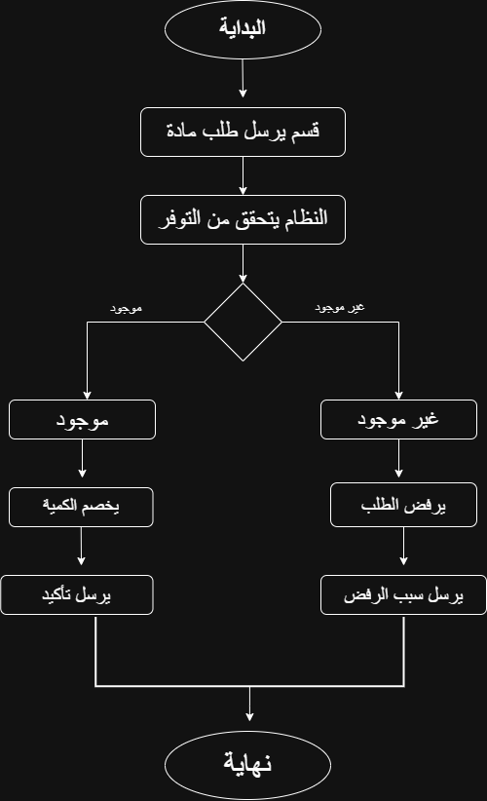

- عملية التحقق من صلاحية المادة :
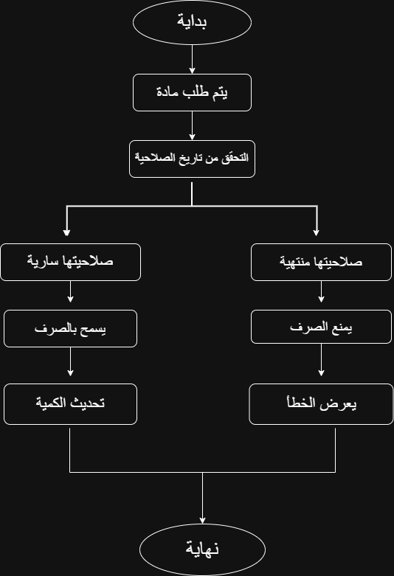
- عملية تنبيه نقص المخزون :
